Manual de Utilização

Ponto 2 – Registo de Paciente

Gonçalo Gordalina – 2141068

Índice

Acesso à aplicação……………………………………………………………………………………..3

Lista de pacientes….......................................................…....................................................................4

Adicionar/Alterar exames.............................................….....................................................................6

Adicionar/Alterar Medicação Atual...........................…........................................................................8

Adicionar/Alterar Medicação Antiga..........................….......................................................................9

Registo de Paciente.....................................................….....................................................................10

Acesso à aplicação

C:\Users\FearlessJr\Desktop\prints manual\1.PNG

Para aceder à aplicação é necessário colocar “localhost/projetoesgps/” no URL do browser.

C:\Users\FearlessJr\Desktop\prints manual\2.PNG

No canto superior direito tem de ser premido o botão “Login”.

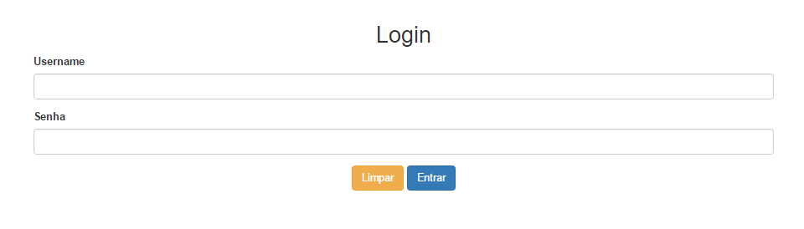É necessário colocar os dados de acesso. Cada tipo de utilizador tem diferentes acessos às várias opções da aplicação.

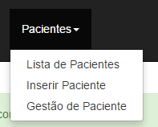

Na barra de menu irá aparecer uma opção “Pacientes” com vários sub-menus. O “Lista de Pacientes” e o “Inserir Paciente” serão explorados abaixo.

Lista de pacientes

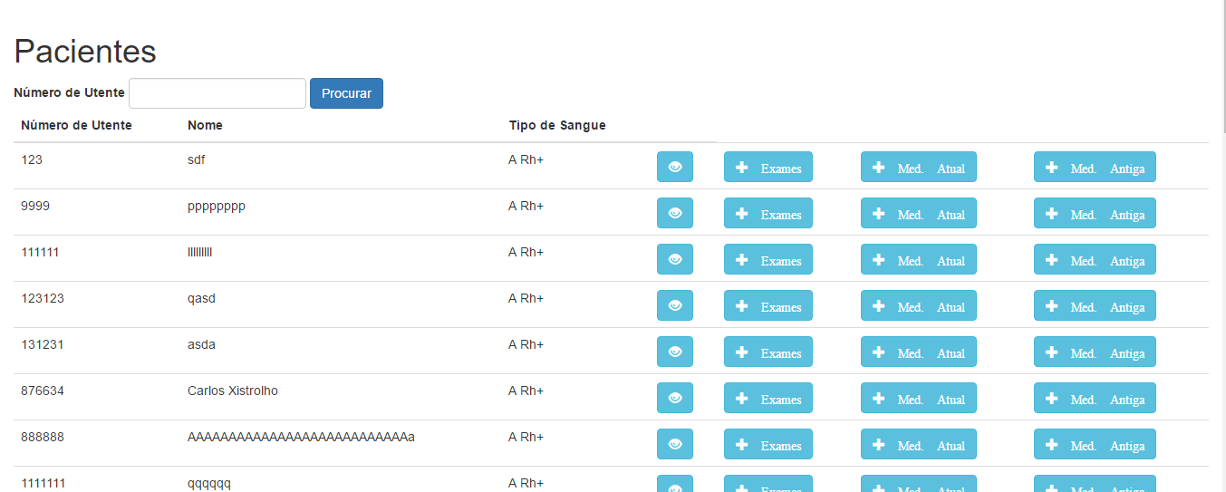

A opção de menu “Lista de Pacientes” irá apresentar uma página com todos os pacientes da base de dados.

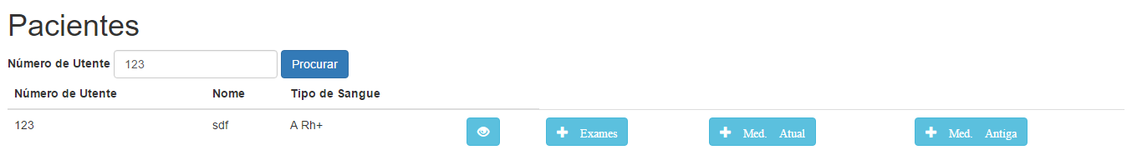

O campo de pesquisa por número de utente permite procurar um paciente que esteja na tabela.



Em cada linha da tabela, no final são apresentados os seguintes botões referente ao paciente em questão: (Olho) – Informação completa do paciente; (+ Exames) – Adicionar/Alterar Exames; (+ Med. Atual) - Adicionar/Alterar Medicação Atual; (+ Med. Antiga) - Adicionar/Alterar Medicação Antiga. Todos eles serão retratados.

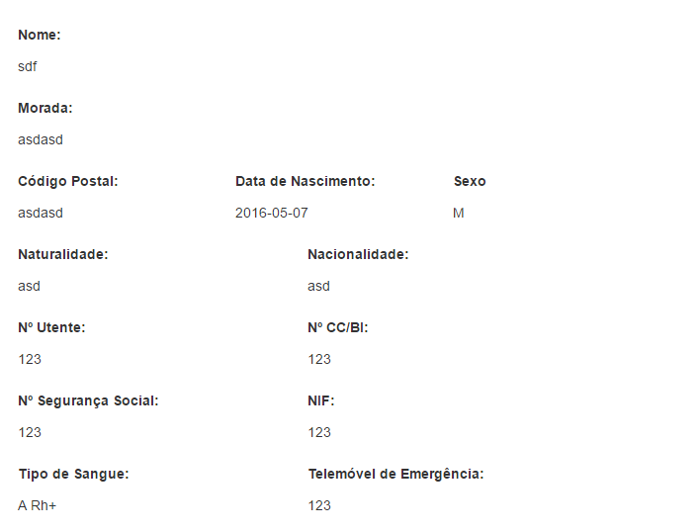

O botão que foi retratado anteriormente (Olho) apresenta a imagem acima - Informação completa do paciente.

Adicionar/Alterar exames

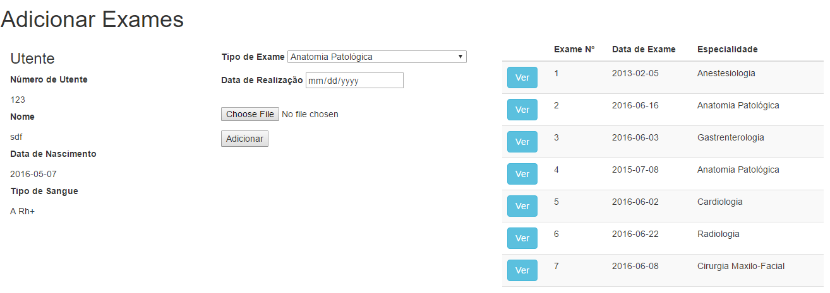

O botão que foi retratado anteriormente (+ Exames) apresenta a imagem acima. Do lado esquerdo apresenta a informação mais essencial do paciente. No meio está o formulário para adicionar exames. E do lado esquerdo, mostra todos os exames anteriormente realizados pelo paciente.

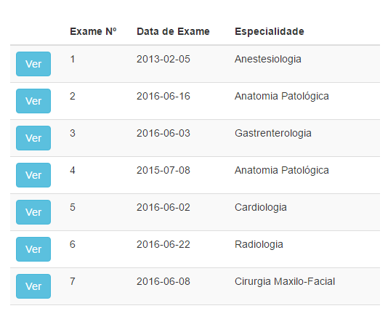

Esta é a tabela de exames, mais ampliada. Em cada linha está presente o botão “Ver” que devolve outra página com informação do exame em questão para que possa ser alterada.

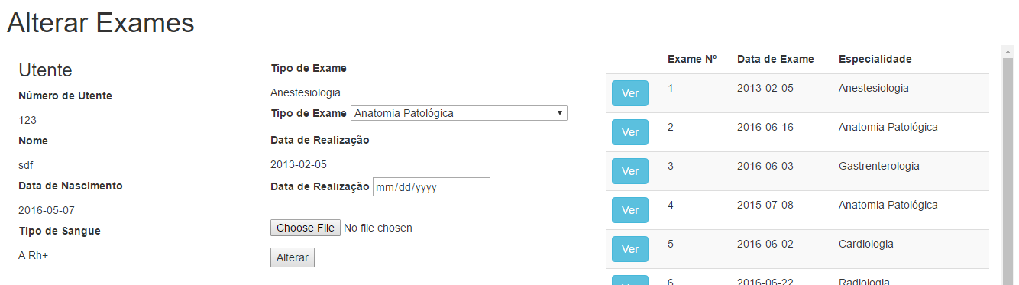

Esta é a página para a alteração de exames. No formulário são apresentados os valores anteriores. No caso de se querer alterar, basta preecher os campos a vazio. A tabela será preenchida automaticamente

Adicionar/Alterar Medicação Atual

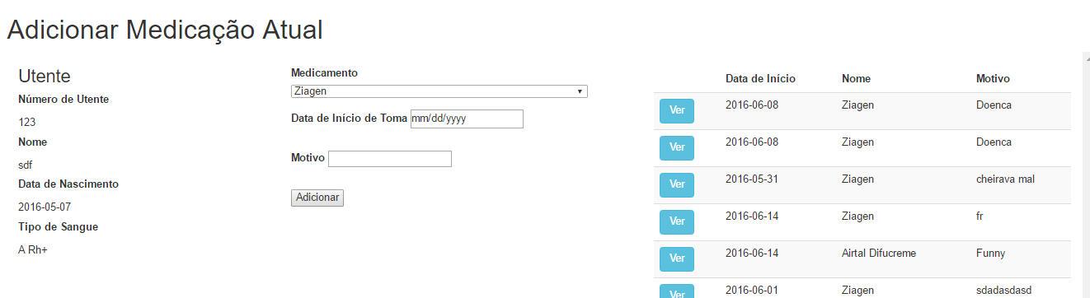O botão que foi retratado anteriormente (+ Med. Atual) apresenta a imagem acima. Do lado esquerdo apresenta a informação mais essencial do paciente. No meio está o formulário para adicionar a medicação. E do lado esquerdo, mostra todos as medicações anteriormente realizados pelo paciente.

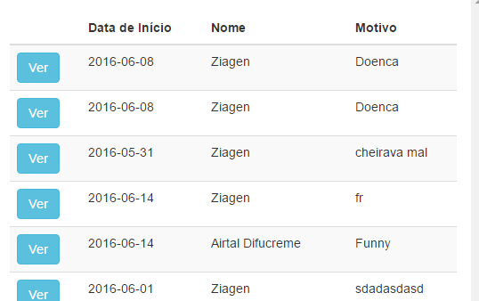

Esta é a tabela de medicações atuais, mais ampliada. Em cada linha está presente o botão “Ver” que devolve outra página com informação da medicação em questão para que possa ser alterada.

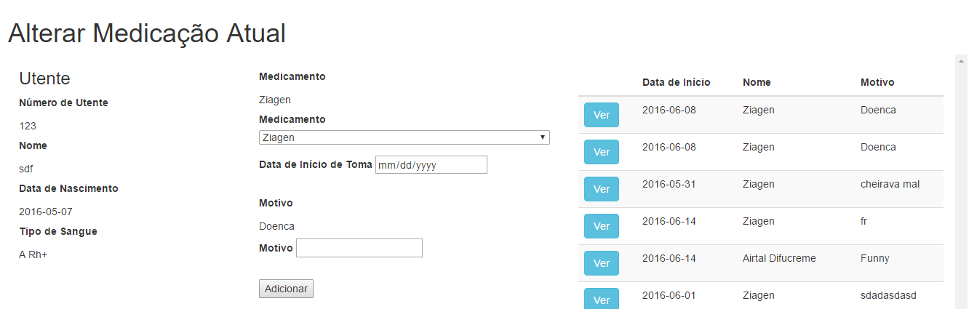

Esta é a página para a alteração de medicações atuais. No formulário são apresentados os valores anteriores. No caso de se querer alterar, basta preecher os campos a vazio. A tabela será preenchida automaticamente.

Adicionar/Alterar Medicação Antiga

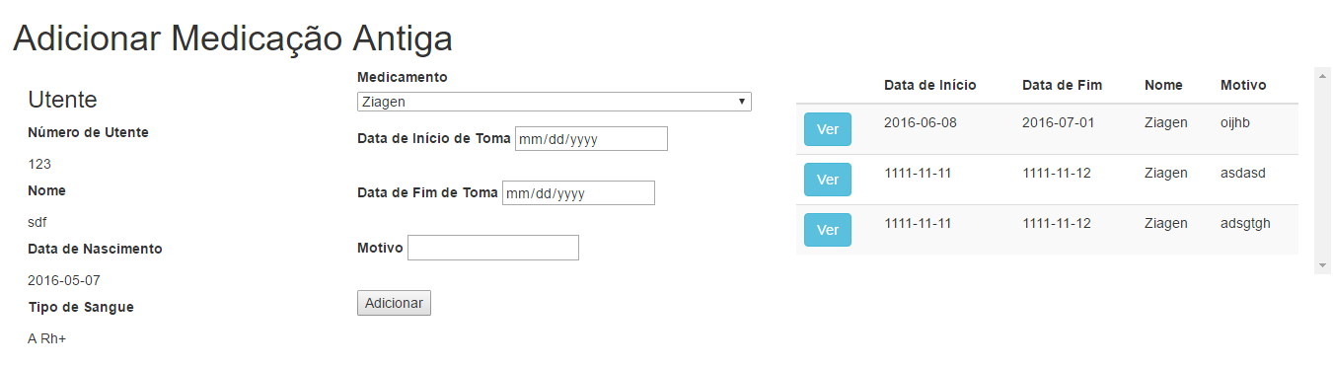

O botão que foi retratado anteriormente (+ Med. Antiga) apresenta a imagem acima. Do lado esquerdo apresenta a informação mais essencial do paciente. No meio está o formulário para adicionar a medicação. E do lado esquerdo, mostra todos as medicações anteriormente realizados pelo paciente.

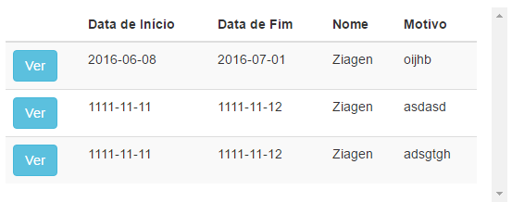

Esta é a tabela de medicações antigas, mais ampliada. Em cada linha está presente o botão “Ver” que devolve outra página com informação da medicação em questão para que possa ser alterada.



Esta é a página para a alteração de medicações antigas. No formulário são apresentados os valores anteriores. No caso de se querer alterar, basta preecher os campos a vazio. A tabela será preenchida automaticamente.

Registo de Paciente

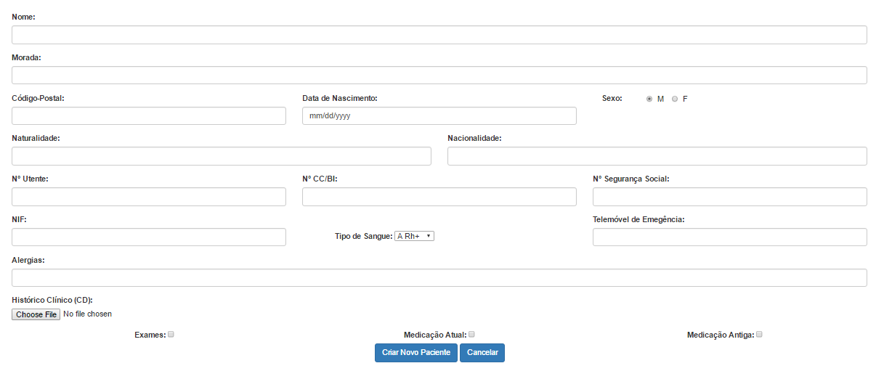

Esta é a página apresentada quando o botão “Inserir Paciente” é selecionado. Aqui é onde é feito o registo de um novo paciente. Na parte de baixo observa-se 3 “checkbox’s” que, quando selecionadas, expandem o formulário principal para ser registado os exames ou medicações, atuais ou antigas.

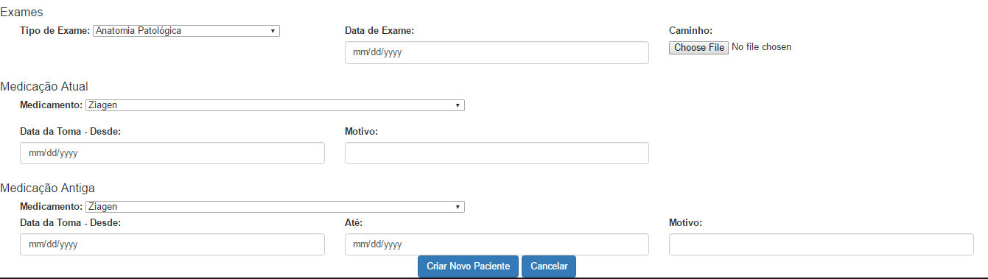

Esta é a expansão do formulário quando as “checkbox’s” são selecionadas